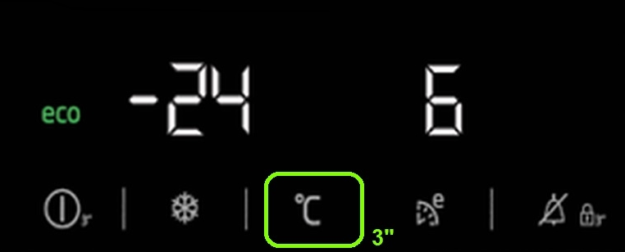
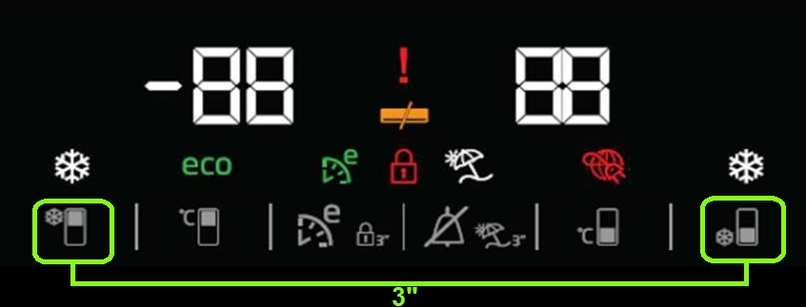
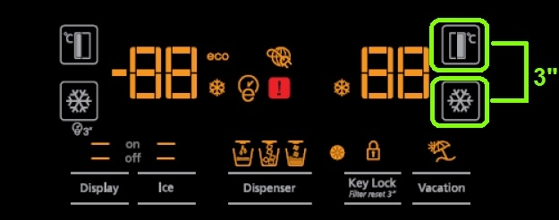
jelikož občas řešíme, že si zákazník omylem přepne na chladničce/mrazničce °C na °F, tak jsem vytvořil stručné obrázky, jak to lze zpátky přepnout, třeba se bude hodit.
(V návodu k použití o tom není ani zmínka)

